林文子 横浜市長 インタビュー
「海外からのニーズを的確にとらえた
横浜ならではの
多様な情報発信を」
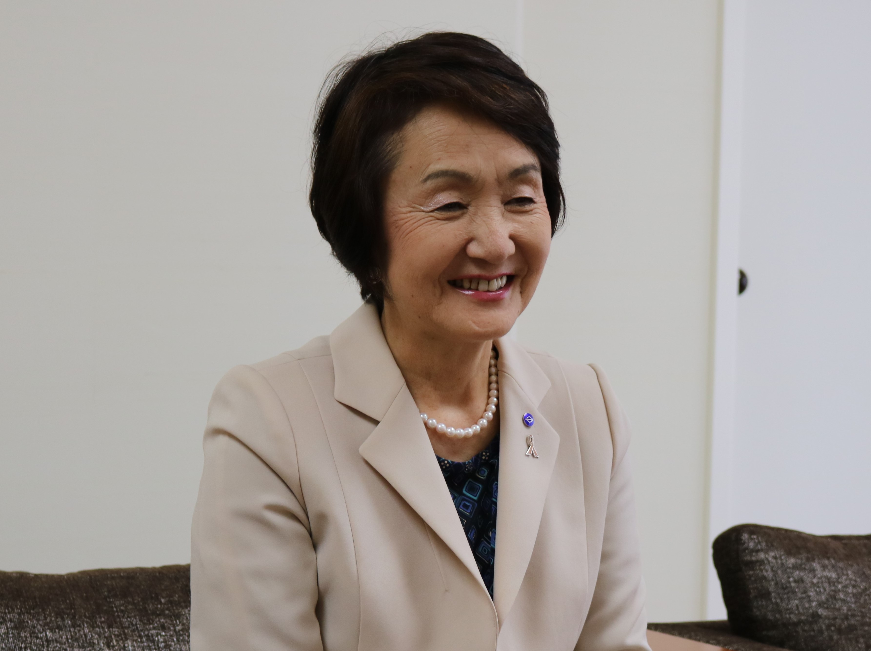

横浜市長 林 文子（はやし・ふみこ）
東レなどを経て、1977年ホンダ販売店に入社。トップセールスとして活躍。その後、BMW東京㈱代表取締役社長、㈱ダイエー代表取締役会長兼CEO、日産自動車㈱執行役員などを歴任。2009年8月、横浜市長に就任。現在2期目。指定都市市長会会長、中央教育審議会委員等を務める。14年在日米国商工会議所（ACCJ）「パーソン・オブ・ザ・イヤー」等受賞歴多数。

＜リード文＞
開港以来、世界との窓口として日本の国際化をリードしてきた横浜市。世界レベルでの都市間競争が厳しさを増すなか、「世界と共に成長する横浜」を掲げて海外インフラビジネスや外国人観光客誘致に取り組む林市長に聞いた。（103字）

＜本文＞
横浜の技術力を世界の課題解決に
海外インフラビジネスを推進

横浜市では、2015年4月に政令市初となる国際局を設置し、国際交流、海外インフラビジネス、多文化共生、グローバル人材の育成などに力を入れてきました。自治体外交を精力的に進め、横浜のプレゼンスを高めることができた一年でした。なかでもインフラビジネス展開では、震災や戦後の復興、急激な人口増加などを乗り越えて大都市へと成長してきた横浜が持つ資源や技術を生かし、新興国の都市課題解決に貢献しています。2015年5月には、海外インフラビジネスを一層推進するために、市内企業や国際機関と「Y-PORTセンター」を立ち上げました。現在、フィリピンのセブ市、ベトナムのダナン市、タイのバンコク都、インドネシアのバタム市との間で覚書を結び、インフラに関するニーズの把握やマスタープランの作成ということから協力を始めています。また、セブ市では廃棄物・上下水道の分野で、実際に市内企業の資機材を稼働させる実証事業が進み、自治体と中小企業が連携した開発協力の先進事例として国からも高く評価されています。（18行）

SNSや映像を活用したプロモーション
東アジア・東南アジアから誘客を
今後は、新興著しいアジアから観光客を取り込み、横浜の成長につなげていく必要があります。2015年の外国人延べ宿泊者数は、前年対比1.4倍で過去最高の約72万人。しかし、外国人延べ宿泊者数の約6割を占めるアジア地域での現地調査では、「横浜」の認知度は9割近いものの、その特徴まで知っている人は5割以下です。そこで横浜市では、東アジア・東南アジアを中心に、SNSや映像を活用したプロモーションに力を入れ、横浜のコアなファンを一層増やしていく取組を進めています。また、案内サインやガイドブックなどの多言語対応、Wi-Fiといったインターネット環境の整備をはじめ、多様な生活習慣を持った外国人観光客の受入環境を整え、宿泊客の増加、滞在期間の延長による、観光消費額の増加を目指しています。

さらに、横浜で決勝戦が開催されるラグビーワールドカップ2019(TM)や、サッカー競技の試合会場となる東京2020オリンピック・パラリンピックを絶好の機会ととらえ、シティプロモーションを強化します。安全かつ円滑に大会運営がなされるよう万全の体制で臨むとともに、市民、関係団体、事業者の力を結集した「オール横浜」で国内外からのお客様をおもてなしできるよう、準備を進めてまいります。（22行）

FPCJの構想力とネットワークが
横浜への理解を深める報道に

FPCJ様にはニュース配信やプレスツアーを通じて、待機児童対策や国際事業、文化・芸術や環境関係など、横浜の多岐にわたる情報を発信していただいています。2015年度のプレスツアーでは、多文化・多国籍の人々との共生をテーマに、9カ国12人の記者の皆様が市内の団地、小学校、介護施設などの取材に入り、共生を模索してきた地域事例や介護現場で活躍する外国人職員の様子を報道いただきました。こうした横浜への理解を深めていただくことができるのも、FPCJ様のネットワーク、構想力の賜物です。また、2016年度は初の試みとして人事交流を実施しています。外国メディアとの連携ノウハウや情報発信のポイントなど、多くのことを学ぶことにより、海外からのニーズをとらえた国際都市横浜ならではの情報発信につなげていきます。（14行）

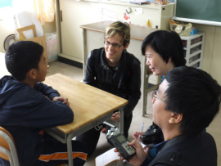
2015年10月に実施したプレスツアー「多国籍の人々が共生する社会に向けた試み」での取材の様子。

